SPONSORKAART KOM EN FIETS DOOR ZEEUWS VLAANDEREN VOOR DE VERVOLGDE KERK
Zaterdag 18 mei; start 10.30 u. (afsluiting 16.00 u.) Een interkerkelijk initiatief!
Fiets mee voor vervolgde christenvrouwen in tien verschillende landen: Ethiopië, Nigeria, India, Nepal, Bhutan, Laos, Myanmar (Birma), Filipijnen, Bangladesh en Indonesië ten bate van Stichting Open Doors www.opendoors.nl
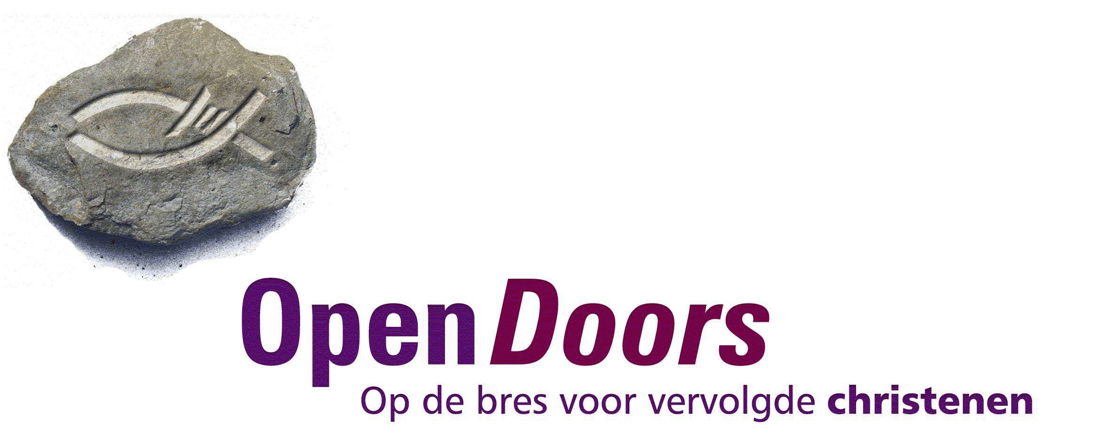
Deze sponsorkaart is van:
Adres:
Postcode en plaats
Startplaats: Zaamslag/ Koewacht/ Hoek/ Breskens Afstand:+/-20 of 40 km
Opgeven: komenfiets@solcon.nl
Naam sponsor | e-mail | Telefoon | Bedrag | Paraaf sponsor
1.
2.
3.
4.
5.
6.
7.
8.
Zie ook: www.protestantsegemeentezaamslag.nl www.gelovenindedelta.nl
€ 9,00 = een Bijbel om te leren van het Levende Woord van God €25,00 = Bijdrage praktische hulp: omdat soms zelfs voedsel en kleding schaars zijn €50,00 = Training om niet te bezwijken onder vervolging €75,00 Training kerkleider €200,00 microkrediet

